Our top picks are TSMC (2330 TT), UMC (2303 TT), ASEH (3711 TT) and ABF [UMTC (3037 TT) and NYPCB (8046 TT)], also recommend passive component Yageo (2327 TT) and Nanya (1303 TT) > Panjit (2481 TT), Wiwynn (6669 TT) and AVC (3017 TT)

US stock top pick should be BE, SNDK, SK Hynix, STX and VSH, and also recommend WOLF and CPU camp (INTC > AMD)> MXL (EIC) and TTMI. Add AMKR into watch list

JP stock top pick is Murata, Taiyo Yuden, Kioxia and Furukawa, and also recommend TEL, add Advantest/Shibaura into watch list.

Vital Event:
7/10 SK Hynix ADR IPO
7/16 TSMC earnings call
7/27-30 CSP earnings call
August Innolight H-share IPO
Sep Anthropic IPO

TSM update (Buy as our first top pick in July!)
Our TP is NT3200, based on 20x 2027 EPS of NT160, and we believe it will outperform in July, given:
- 3Q26 guidance will strongly beat consensus, especially on margin side. Based on our check, 3Q26 GM will be 71-72%, and TSMC may guide over 70%, still far above consensus of ~68%.
- NV and AI ASIC super hot runs will continue at least end-26, even last into 1H27…
- TSMC will hike price for N2/3/5 and COWOS by 10% since 1/1, 2027, and it won’t have discount for advanced nodes given strong demand
- TSMC’s 2026-27 capex will be US60/80B, and we preliminarily expect 2028 capex will cross US100B thanks to new node A14 build-out and N2 ramp-up; TSMC is possible to raise 2026 capex to US60B, but we estimate it will be more likely to retain at US56B.
- Most HF now is still funding short, and we believe the fund flow will reverse since this Monday for earnings call event trade
- Price hike will help GM to further expand into 2027, and we are positive on GM outlook.
- COPOS will ramp up in 2H28, so we previously lift COWOS capacity forecast to 140/200kwpm at end-26/27, but lower down SOIC capacity forecast to 23/30kwpm at end-26/27 given clean room constraint amid the tradeoff of COWOS and SOIC.
- Amid the macro uncertainties overhang, we believe fund flow will back to low-PE names with high growth potential. TSMC is the best name for the idea…
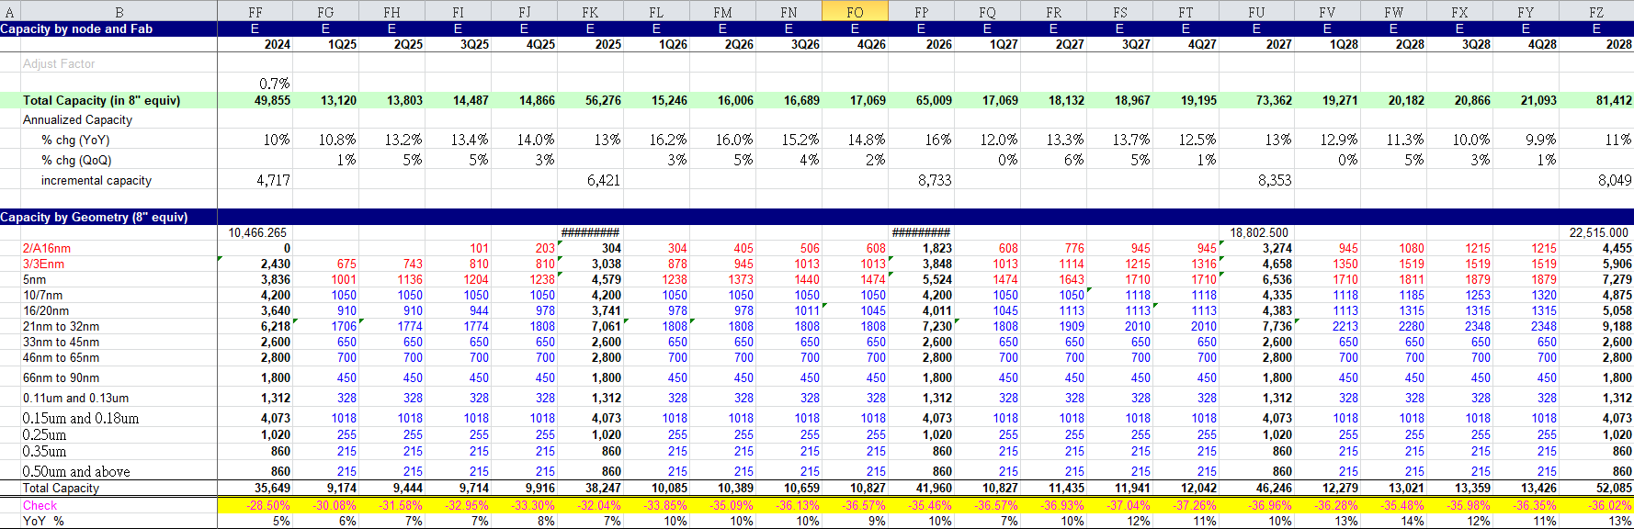
STX update (Buy with TP of US1200, 46% upside!)
- Based on our check, HDD LTA ASP has largely increased. ASP will grow 90-100% to US26-28 per TB vs US14 per TB now vs consensus of 50% price increase
- NAND price grows higher than previously expected, and we believe it will give CSP incentives to use HDD more on nearline data
- Still disciplined supply dynamics for the industry. Leaders STX and WDC don’t expand the HDD capacity, and they only increase TB output by generation migration.
- Current valuation is 14x, lower-end of historical range
- STX’s HAMR solution can increase more output on HDD than WDC, and it will bring more upside on earnings
- More effective entry point is now or 1/2 weeks ago before earnings call.

Ibiden update (Sell with TP of JPY19500)
Our TP is 40x FY28 EPS of JPY486, which is the highest for global ABF camp,
Due to following reasons:
- JP ABF vendors are reluctant to raise pricing, so GM improvement is lower than TW peers.
- ABF Capacity expansion is mainly for INTC and NVDA.
- Ibiden is mainly benefiting from NVDA migration, but its GM will suffer from new product ramp-up for Rubin.
- We have taken big content increase from EMIB-T and capacity expansion into considerations, so FY28 EPS is near jumping to double.
- Current valuation of 48x FY28 EPS is too expensive…
- We recommend long TW ABF (UMTC and NYPCB) short JP ABF (Ibiden) given pricing strategy difference and valuation

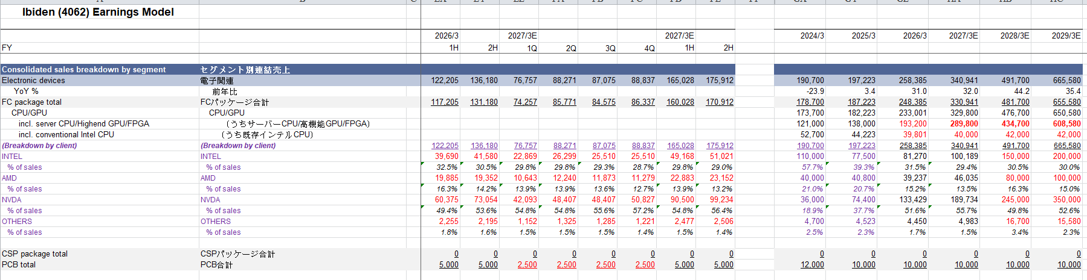
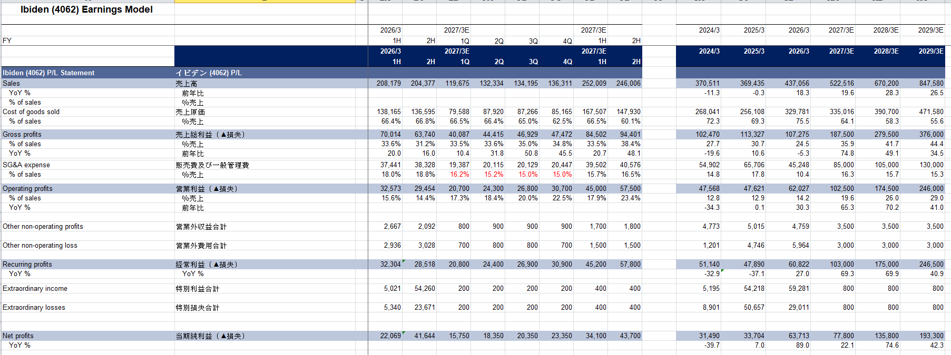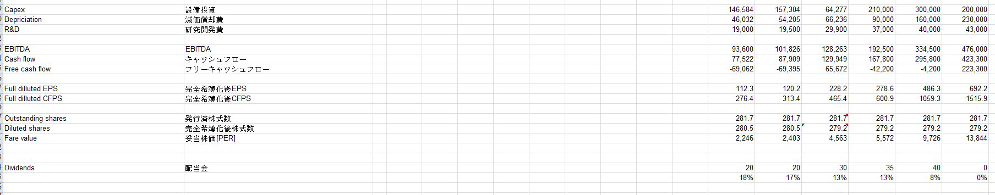

CCL update
Nanya’s first feedback for M10Q qualification is very positive, and now has sent to WUS for next stage production.
EMC’s BT/ABF material is still in qualification now, and its BT material will contribute sales in 2027 at the earliest. BT material sales contribution will start since 1Q27 at the earliest.
- BT will ship to UMTC for MTK.

PCB update
Google has booked Nanya’s low dk2 for TPU. Per our check, its demand for low dk2 is 1mn units per month.
AWS also books Nanya’s low dk2, but volume is much lower than Google

Liquid cooling update
AWS has lifted liquid cooling penetration rate to 30-40% to 15-20k, per AVC and Wiwynn> positive on AWS supply chain like AVC and Wiwynn

- Current share allocation for Google cold plate: AVC/Furukawa/Cooler Master: 40/40/20%
  - We believe AVC will gain share in 2027 because it will expand Fab 7 for Google
  - Will watch the future dynamics about Cooler Master and Furukawa.

Optics update
- Based on our check, Macom (MTSI US)’s 200G PD quote will decline in 2H26, and we believe because CN has eased export control for substrate, PD may encounter demand-supply balance or oversupply going forward. It may hurt optical industry sentiment.
- The first impacted item will be PD, and we believe PIC (EML/CW Laser) will maintain undersupply status, but valuation may be stressed.
- EIC (DSP/TIA) is still in undersupply, and we believe EIC outlook is better than PIC.
- COUPE current yield rate has improved to 40-50% for TSMC.

Wafer update
SUMCO 3436 JP
• 8 吋 / 12 吋 spot price 一季度前都很弱，二季度开始因 AI 需求扩散与 power / general-purpose demand 回升，spot price 应该已经见底，部分品类开始恢復。 但几乎所有 300mm 都被 LTA 复盖，所以即使 spot price 上涨，对公司金额影响有限。
• 先进应用一直满载，非先进应用仍有空间；二季度因 general-purpose 需求恢復，整体稼动率较一季度上升，下半年若通用需求继续恢復，稼动率还可再上。
• AI Exposure：按公司去年四季度做的市场研究，若只把 GPU、ASIC 及其周边 memory 定义为 AI，2025 年 AI 约占 300mm wafer 市场 10%；若现在重新计算，把 CPU、CPU 周边 LPDDR、eSSD 等纳入，比例一定会上升，但公司不确定是否能翻倍。公司自认在 advanced logic 是 number one supplier，因此自身 AI mix 可能高于市场平均。
• 扩产顺序：先拉升 2021 年新工厂已安装设备的稼动率，再做 brownfield，再考虑 greenfield。 公司表示绿地投资仍是更远期选项，尚未完成具体研究，也没有数字可提供。
• LTA 大多到 2027 或 2028 年底到期，公司基本立场是到期时再谈下一轮。 若供需快速转紧，谈判时点可能提前，但公司目前仍表示原则上等到 LTA 到期再谈。公司已听到部分客户担心未来 wafer 供需转紧或价格上涨，但仍维持不在 LTA 到期前主动谈判的立场。
• 若未来供需紧张，要在当前价格下扩产并不合理；若做新增产能，公司会希望要求客户涨价。 公司明确表示，在供给紧张、成本上升的情况下，不寻求价格 upside 从利润率角度看不合理；能要求客户涨价的地方，公司会希望要求涨价。

合晶近期法說交流重點整理
近期小場釋出的訊息顯示
公司對特殊產品的擴產規劃更加積極
Square Wafer月產能規劃已由原先約 3,000 片大幅上修至 10 萬片，反映客戶需求明顯增溫，也顯示管理層對後續市場需求與訂單能見度抱持更高信心
價格的話6 吋晶圓於年初已完成約 10% 漲價，在供需持續改善及成本支撐下，下半年仍有機會再推動約 10% 的價格調升，顯示成熟製程晶圓市場仍具備一定議價能力。
8 吋晶圓則預計於下半年陸續啟動新一輪價格協商，公司目標同樣爭取約 10% 的漲幅。由於此類產品多採 半年或一年期合約，實際漲價幅度仍將視客戶談判結果及市場供需狀況而定。
12 吋晶圓因為市場仍有部分競爭同業持續釋放新增產能，整體供給相對充裕，因此目前價格維持較為平衡，短期內漲價動能相對有限，後續仍需觀察需求回升速度及產業供需變化。

OSAT update
ASEH (top pick!)
- Flip-chip up at least 20%
- Broad-based wirebonding up 50%
- 2027 COWOS-like capacity 600k vs our previous expectation of 500k
  - 2027 COWOS-like capacity will sharply hike price since 1/1…
- 2027 EPS should be over NT40…
- Other packaging names may also hike prices going forward…

COWOS update
- AVGO
  - 2026 TPU shipment: 5.5M
  - Sunfish has pushed out to 4Q26…
- We believe 2027 COWOS capacity will largely maintain at 2.05M.

AI rack update
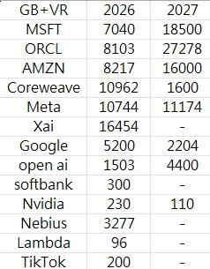
Current buyside forecast: 2026/27 60/70-75k racks

Helios
Meta: 8k in 2027, sole supply for Wiwynn
ORCL: 6k in 2027, 2/4k rack for Wiwynn/Hon Hai
OAI: 4k in 2027, sole supply for ZT System

MLCC update
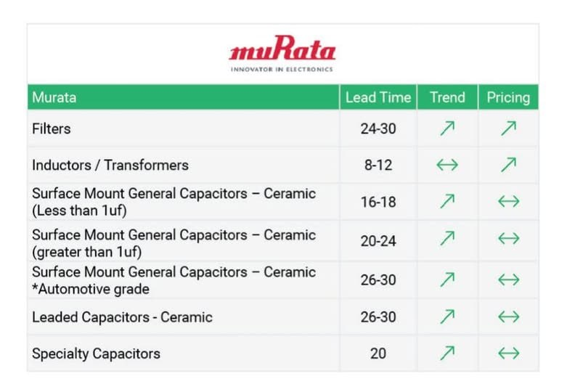
Analog | Futureelectronics APAC Site

CPO update
TSMC’s Insertion 2 will delay to Sep to finalize MP equipment vendor.
2027 OE shipment will be 40M. vs 10M in 2026

ABF update
20260701 南電
一、2Q26 營運明顯優於 1Q26，主因為 ABF / BT 漲價、產品組合改善

2Q26 營收 QoQ 成長約 high-teens，主要來自 IC 載板產品組合與 ASP 持續改善。公司表示 2Q26 power mix 與 1Q26 接近，ABF 約 55–60%、BT 約 30–35%、PCB 為剩餘比重。在稼動率方面，ABF 與 BT 已接近高水位，BT 供給相當吃緊，ABF 台灣廠也偏緊，僅昆山仍有利用率提升空間；PCB 方面，1Q26 稼動率約 60–65%，2Q26 提升至 70–75%。

公司指出，2Q26 毛利率至少會較 1Q26 提升 5 個百分點以上，主因包括 utilization 改善、mix 改善、ASP 改善。尤其 4、5 月營收差異不大，但獲利明顯改善，代表 ASP 與產品組合改善已開始反映在損益上。

二、3Q26 展望再上修，營收與毛利率仍有明顯改善空間

3Q26 展望維持正向，公司將原先 3Q26 營收 QoQ 成長預期由 mid-to-high single digit 上修至 mid-to-high teens。由於目前產能已接近滿載，3Q26 主要成長動能不在量，而是在 mix 與 ASP 持續改善。

公司也表示，3Q26 毛利率會較 2Q26 有「顯著成長」，因為加價幅度較大的產品開始加速出貨，部分成本提升的產品也會與客戶重新協商，以較新的價格認列。

三、4Q26 仍看不到趨勢反轉，短期 ASP 上行趨勢不易結束

公司認為 4Q26 狀況仍佳，目前不認為短期內供需或 ASP 趨勢有被反轉的可能。南電指出，目前是明顯的賣方市場，且這個賣方市場至少可能維持兩年以上。ABF 已不是一季談一次價格，而是每一筆訂單都會與客戶協商，狀況類似上一輪 upcycle，每一筆訂單都可能是新價格。

BT 上半年每次漲價約 20–30%，主要反映原物料上漲與供需吃緊。ABF 漲幅沒有 BT 高，因為 ABF 材料漲價比例沒有 BT 明顯；上半年 ABF 主要反映玻纖布緊缺，下半年開始會逐步反映 ABF build-up film / 增層膜漲價。

四、ABF 下半年起可能正式進入供不應求，且缺口未來可能擴大

公司表示，ABF 產業在 2026 上半年尚未完全供不應求，但需求已非常緊；預期自 2026 下半年開始，ABF 產業會正式轉為供不應求。原因包括新世代產品消耗量進一步提升、良率 learning curve 影響、die size 變大、產品結構更複雜，以及部分產品可能從 full panel 生產轉為 half panel 或 quarter panel，導致實際產出下降。

公司強調，未來不只產能會緊，原物料供給也會越來越緊，這將有利 ABF 載板 ASP 提升。

五、原物料緊缺是核心議題，T-glass、E-glass、CCL、銅箔皆偏緊

目前原物料緊缺主要集中在玻纖布與 CCL。公司表示，高階網通產品如 800G 交換器幾乎都使用 T-glass，網通大客戶的 high-end switch 基本上都是 T-glass。公司正在與客戶討論，若非必要使用 T-glass，是否能改用 E-glass，或認證新的 T-glass 供應商，以保留更多 T-glass 原物料給高階產品。

但公司也指出，E-glass 並非完全寬鬆，因為瓶頸在 CCL 廠，CCL 廠更偏好生產高階產品，若要生產中低階產品，也需要足夠價格誘因。因此不論 T-glass 或 E-glass，價格上行趨勢都不容易反轉。

銅箔方面，ABF 載板本身受銅箔影響較小，主要僅 CCL 層會用到；BT 載板受銅箔影響較大，特別是反轉銅箔供給下降，可能進一步推升 BT 成本與價格。

六、產品應用：ABF 以資料中心與 high-end switch 為主，BT 以記憶體為主

ABF 方面，南電表示今年絕大部分需求來自 data center，其中最大量來自 high-end switch / networking，ASIC 等 computing 應用也逐漸增加，但目前最大宗仍是 networking。少部分 ABF 應用為 PC / 消費性電子，但因 DRAM 大幅漲價影響終端出貨，相關需求較弱。

BT 方面，目前最大應用為 記憶體相關產品，受惠記憶體需求非常強，公司形容今年是記憶體 super upcycle。

在 ABF 中，大 body size 產品目前約 80% 以上為 networking，約 20–30% 為 computing。2026–2027 年 ASIC 機會仍會支持，但南電主要角色偏輔助，主力仍放在 networking。

七、1.6T 交換器下半年開始放量，但 2026 年仍以 800G 為主

公司表示，2026 上半年交換器絕大部分仍是 800G，1.6T 要到 2026 下半年才會開始放量。1.6T 逐漸取代 800G 是趨勢，但 2026 年不會完整取代，今年仍會是 800G 的天下。

對於 Tomahawk 7，公司提到規格會明顯放大，可能是 26 層板，尺寸較現有 Tomahawk 更大，並且 core 從一個變成三個，代表玻纖布與 CCL 消耗量大幅增加。第七代網通產品 2027 年可能小量開始，2028 年才可能逐漸成為主流。

八、新世代載板規格大幅提升，將推升材料消耗與 ASP

未來 CoPoS 相關產品尺寸可能達 210mm x 210mm，層數可能從 26 層板起跳。公司表示，新世代產品的 core 不再只是單一 CCL，而可能需要三個 core，即使 unit 數沒有增加，玻纖布消耗量也至少是三倍，若為了增加剛性而提高每層 CCL 的玻纖布用量，消耗量會更大。

此外，未來增層膜也可能使用新世代材料，因為板子面積變大後會有 warpage 問題，目前供應商正在嘗試 ABF 與 balance film 的結合方案，但該方案成本很高，若導入且價格壓不下來，會反映在產品單價上。

九、短期擴產以 debottleneck 為主，大規模新產能要到 2029 年

南電短期擴產以去瓶頸為主，每年新增產出大約 low single digit 至 mid-single digit。真正大規模新產能預計在 2029 年 開出，且該產能是針對 CoPoS 產品，與現有產品差異很大，因此不能簡單用現有產能增加多少來比較。

擴產瓶頸不只設備，也包括土地與缺工。公司指出，設備交期可能長達一年到兩年，因為 PCB、載板等產業都在擴產，關鍵設備早已被訂走。土地方面，未來大尺寸載板希望整條產線在同一樓層完成，避免垂直搬運造成良率耗損，因此需要更大土地面積，台灣土地限制明顯。泰國則面臨缺工問題。

十、昆山廠仍有利用率提升空間，明年貢獻可望改善

昆山廠約占南電 ABF 產能 15–20%，目前稼動率仍低於 50%。公司表示，在整體供不應求下，部分客戶已不像過去一樣堅持一定要在非中國地區生產，開始可以接受昆山生產。南電預期明年昆山稼動率可能較今年提升一倍，將對產出與 ASP 貢獻有幫助。

CPU 方面，南電目前 CPU 客戶為美系 edge CPU 客戶，僅做其中一家。明年隨 server CPU 需求改善，該美系 edge CPU 客戶也有意願讓南電增加 server CPU 供應，認證可能於今年下半年開始，若順利明年可進入 server CPU supply chain。

十一、毛利率與 OPM：下半年 ABF / BT 獲利率目標明顯提升

公司表示，2Q26 ABF 毛利率約在 mid-to-high 20%，BT 2Q26 毛利率穩定在 high 20%。下半年公司內部希望 ABF OPM 可達 30% 以上，BT OPM 可達 25% 以上，若反推毛利率，可再加約 4 個百分點的 OPEX。

與上一輪 upcycle 相比，上一輪 ABF 毛利率高峰約 50–55%，BT 約 low 30%，兩者差距約 20 個百分點；這次目前差距沒有那麼大，因為 BT 漲價非常快，不排除 ABF 與 BT 獲利差距縮小。

十二、LTA 態度保守，重點在新世代產品參與度

客戶現在普遍希望簽 LTA 以確保產能，晶片廠與 CSP 都有洽詢產能合作，但目前仍在討論階段。南電表示，過去曾因客戶承諾受傷，因此對保量、保價、加價等條款都會先視為參考，不會完全依賴客戶承諾。

公司較重視的不是單純保量或保價，而是能否穩定參與客戶新世代產品，確保未來每一代產品都能在客戶 supply chain 中。

十三、資本支出不會單年暴增，折舊壓力明年起下降

2029 年新廠資本支出金額會很大，但不會集中在單一年認列，而會分布在未來數年。目前新廠仍在早期規劃階段，目標產品與規模已有方向，但實際建廠費用仍在預算中，因此今年 capex 不會暴增。

公司也提醒，上一輪 upcycle 擴產帶來的折舊大約在明年初達到高峰。昆山第一個擴建案於 2020 年第 1 季投產，明年起折舊會逐步下降；在 2029 年新產能開出前，理論上折舊會逐年往下走，若 pricing trend 持續向上，獲利有望進一步改善。

十四、公司認為供需缺口數字本身意義有限，應觀察 lead time

公司最後強調，目前去計算 ABF 供需缺口意義不大，因為每家廠商生產方式不同，同一產品可能有人用 full panel，有人用 half panel 或 quarter panel，不同階段也可能隨良率改善而改變生產方式，因此供需缺口數字變數太多，與 ASP 不一定有直接關係。

